PHỤ LỤC 1
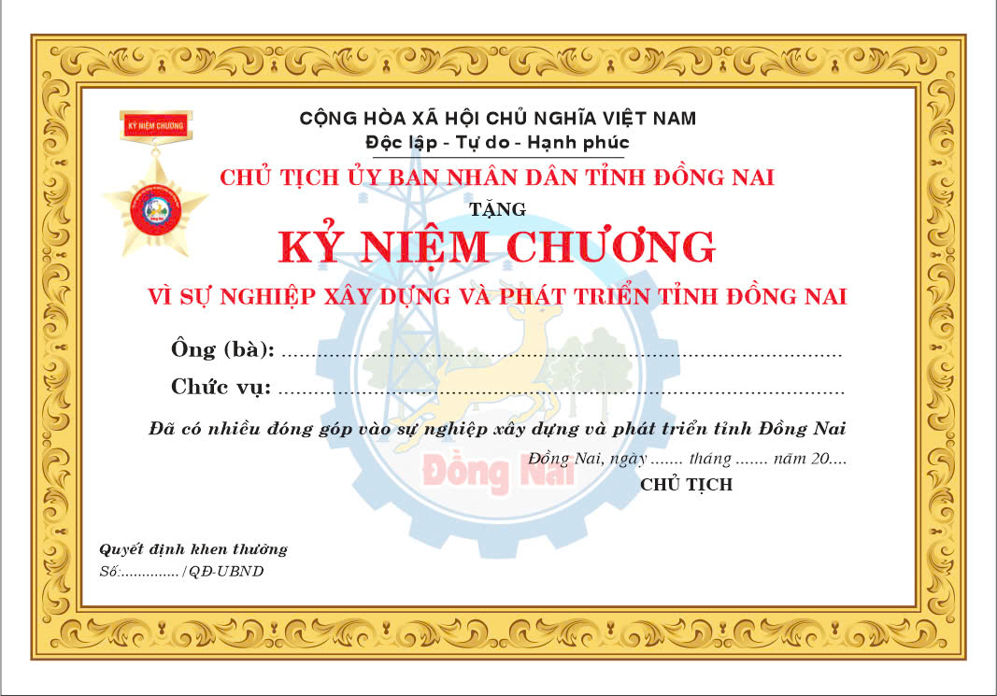
BẰNG KỶ NIỆM CHƯƠNG
(Kèm theo Nghị quyết ban hành Quy định tặng Kỷ niệm chương
“Vì sự nghiệp xây dựng và phát triển tỉnh Đồng Nai”)

Bằng Kỷ niệm chương “Vì sự nghiệp xây dựng và phát triển tỉnh Đồng Nai” được in trên khổ giấy A5, kích thước 210 mm x 148 mm.

PHỤ LỤC 2
KỶ NIỆM CHƯƠNG
(Kèm theo Nghị quyết ban hành Quy định tặng Kỷ niệm chương
“Vì sự nghiệp xây dựng và phát triển tỉnh Đồng Nai”)
KỶ NIỆM CHƯƠNG
CHẤT LIỆU: HỢP KIM ĐỒNG MẠ VÀNG
CÔNG NGHỆ: DẬP NỔI, ĐỔ MÀU

